Министерство науки и высшего образования Российской Федерации

Федеральное государственное бюджетное образовательное учреждение высшего образования

ТОМСКИЙ ГОСУДАРСТВЕННЫЙ УНИВЕРСИТЕТ СИСТЕМ УПРАВЛЕНИЯ И РАДИОЭЛЕКТРОНИКИ

Кафедра компьютерных систем в управлении и проектировании (КСУП)

ЗАДАНИЕ

на индивидуальное задание

по дисциплине «Основы разработки САПР»

Выдано: студенту группы 589-3 Майкову Михаилу Олеговичу

1. Тема: разработка плагина “Карандаш” для САПР Компас-3D 21.0.2
2. Срок сдачи студентом готовой работы: «31» декабря 2022г.
3. Исходные данные к работе:

- изображения модели карандаша с размерами рисунок 1

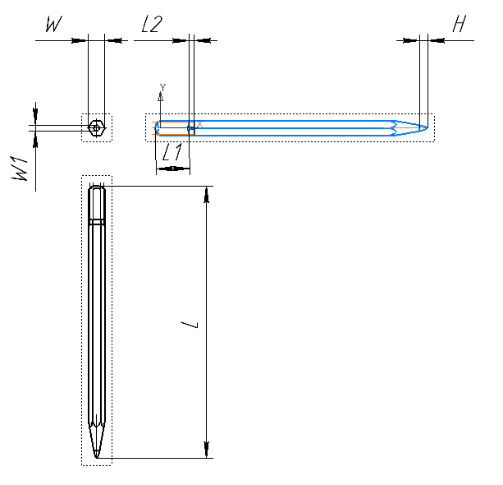

Рисунок 1 – Модель карандаша с размерами

* изменяемые параметры для плагина:

1. Длина карандаша **L** (минимум – 145мм, максимум – 190мм);
2. Диаметр корпуса карандаша **W** (минимум – 6мм, максимум – 8мм);
3. Диаметр грифеля карандаша **W1** (минимум – 1мм, максимум – 4мм);
4. Феррул карандаша **L1** (не меньше 1/8 **L**,не больше 2/8 **L**, минимум – 18мм, максимум – 47мм);
5. Длина карандаша **L2** (Зависит от длины карандаша **L1**: **L1/**5 = **L2** минимум – 4мм, максимум – 9мм);
6. Длина конца грифеля карандаша **H** (не меньше 1/20 **L**,не больше 1/17 **L**, минимум – 7мм, максимум – 11мм).

Будет разработана программа с пользовательским интерфейсом с возможностью изменения значений, представленных выше, и последующим построении объекта в САПР Компас-3D. В плагине будут проходить проверки значений, вводимых пользователем. При введении некорректных значений будет изменятся цвет элемента управления. При нажатии на кнопку «Построить» будет проходить проверка правильности ввода данных. Если данные некорректные, то высветится окно с ошибкой построения и не будут применяться введенные параметры.

1. Требование к программному обеспечению:

- Microsoft Windows 10 (64-разрядная версия);

- язык программирования C# с использованием платформы .NET;

- среда разработки Visual Studio 2022;

- плагин для программы Компас-3D 21.0.2;

- библиотека для тестирования NUnit 3.13.3;

- система контроля версии Git.

5. Требование к аппаратному обеспечению:

- ЦП Intel Core i5-11400 2.6ГГц;

- 16 ГБ ОЗУ;

- место на диске — 40 ГБ;

- графический процессор объемом памяти 6 ГБ.

6. Пояснительная записка к индивидуальному заданию должна включать в себя следующие разделы:

* титульный лист;
* реферат;
* техническое задание;
* введение;
* основная часть;
* заключение;
* список используемых источников;
* чертёж детали.

_______________________________________________________________

Дата выдачи задания: «23» сентября 2022 г.

|  |  |
| --- | --- |
| Задание принял к исполнению:  Студент гр. 589-3  Майков М.О. ____________ | Руководитель:  к.т.н., доцент каф. КСУП  Калентьев А.А.____________ |